Infographic hàng hải: Tìm hiểu về ý nghĩa của các ký hiệu trên container
maritimecyprus
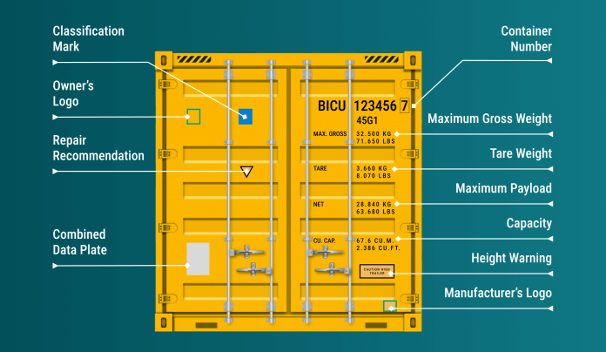
Bạn đã bao giờ lái xe phía sau một chiếc xe tải chở container trên đường cao tốc chưa? Hoặc có thể bạn đã nhìn thấy các ký hiệu trên container, đặc biệt là ở cửa sau, khi container được đưa đến kho để đóng hoặc dỡ hàng.
Mỗi ký hiệu này đều đóng một vai trò rất quan trọng trong quá trình vận chuyển container và cung cấp những thông tin thiết yếu cho tất cả các bên trong chuỗi cung ứng, liên quan đến việc theo dõi và bảo đảm an toàn cho container cũng như hàng hóa trong suốt hành trình từ nơi nhận hàng đến địa điểm giao hàng cuối cùng.
Hãy cùng tìm hiểu ý nghĩa thực sự của từng loại ký hiệu.
1. Số container (Container Number)
Đây tất nhiên là ký hiệu chính được thể hiện trên cửa container. Số container là một chuỗi chữ và số gồm 4 chữ cái và 7 chữ số. Hệ thống nhận dạng số container được Tổ chức Tiêu chuẩn hóa Quốc tế (ISO) xây dựng theo tiêu chuẩn ISO 6346:1995(E).
Theo tiêu chuẩn này, hệ thống nhận dạng container bao gồm:
- Mã chủ sở hữu (Owner Code) – 3 chữ cái (trong ví dụ này là ECM).
- Loại thiết bị (Equipment Category) – 1 chữ cái (trong ví dụ là U, biểu thị container chở hàng). Các loại khác gồm J đối với thiết bị liên quan đến container có thể tháo rời (chẳng hạn như máy phát điện – Genset) và Z đối với rơ-moóc và khung gầm (trailer/chassis).
- Số sê-ri (Serial Number) – 6 chữ số (chỉ gồm số).
- Số kiểm tra (Check Digit) – 1 chữ số (chỉ gồm số).
Mã chủ sở hữu là mã duy nhất của chủ container và việc đăng ký mã này do Bureau International des Containers et du Transport Intermodal (BIC) quản lý. Điều này nhằm tránh việc các hãng tàu hoặc đơn vị khai thác container sử dụng trùng mã. Để xác định chủ sở hữu của một container, bạn có thể sử dụng chức năng tra cứu mã BIC (BIC Code Search) để xác định chủ sở hữu hợp pháp.
Tuy nhiên, chủ sở hữu container không nhất thiết là đơn vị trực tiếp khai thác container, bởi container có thể được cho một đơn vị khai thác hoặc hãng tàu khác thuê.
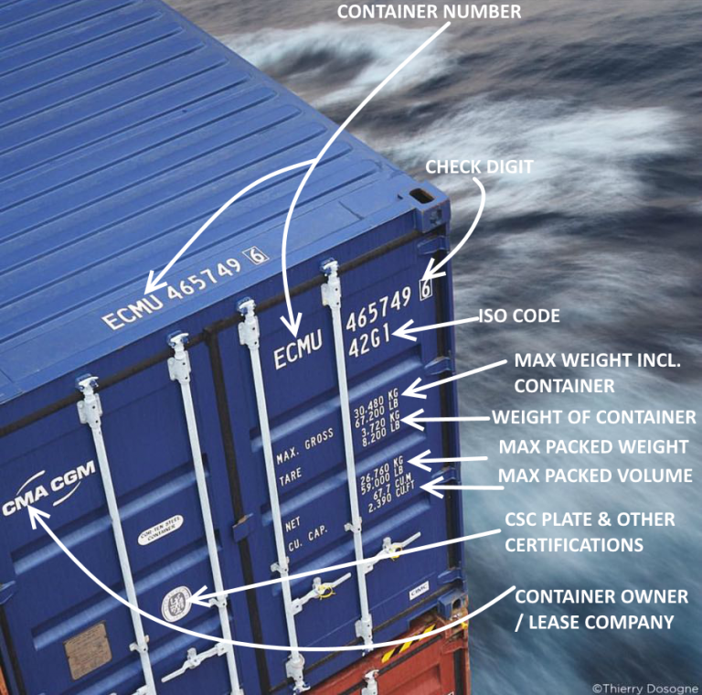
2. Số kiểm tra (Check Digit)
Mặc dù là một phần của số container đầy đủ, check digit là một chữ số rất quan trọng vì nó có thể được sử dụng để xác định xem chuỗi nhận dạng container nói trên là hợp lệ hay không hợp lệ. Ví dụ, nếu bạn truy cập BIC Check Digit Calculator và nhập tiền tố ECMU cùng với dãy số 465749, kết quả số kiểm tra sẽ là “6”.
3. Chủ sở hữu hoặc bên cho thuê container (Container Owner or Lessor)
Đây là đơn vị sở hữu hoặc khai thác container. Đơn vị này có thể là một hãng tàu, chẳng hạn như CMA CGM Group trong ví dụ này, hoặc một công ty cho thuê container như SeaCo. Các công ty cho thuê container cung cấp container cho các hãng tàu có nhu cầu tăng số lượng container khai thác nhưng không muốn phải tăng lượng tài sản mà họ trực tiếp sở hữu.
4. Khối lượng toàn bộ lớn nhất – Max Gross
Trong ví dụ này, 30.480 kg là khối lượng toàn bộ lớn nhất (Maximum Gross Weight) mà container có thể có, bao gồm cả khối lượng của bản thân container (tare weight) là 3.720 kg, tương đương 8.200 lb. Đây cũng là giá trị khối lượng mà Giấy chứng nhận xác minh khối lượng container theo SOLAS (SOLAS VGM Certificate) phải thể hiện.
5. Mã ISO (ISO Code)
Theo tiêu chuẩn của Tổ chức Tiêu chuẩn hóa Quốc tế (ISO), cụ thể là ISO 6346:1995(E), mỗi container được cấp một mã ISO riêng nhằm tránh sự nhầm lẫn trong việc gọi tên và phân loại container. Ví dụ, container tiêu chuẩn 20 feet có thể được gọi bằng nhiều tên khác nhau ở các quốc gia hoặc hệ thống khác nhau, chẳng hạn như: Dry Van (DV); General Purpose (GP); Standard (SD); Normal hoặc Dry Container (DC). Do các thuật ngữ này khác nhau, chúng không thể được sử dụng một cách thống nhất trong các hệ thống truyền dữ liệu giữa cảng biển, hải quan, hãng tàu và các bên liên quan khác. Vì vậy, một mã ISO tiêu chuẩn được sử dụng. Trong ví dụ này, 42G1 cho biết container đang xét là container 40 feet, với khối lượng vỏ container (tare weight) là 3.720 kg.
----------------------------------------------

